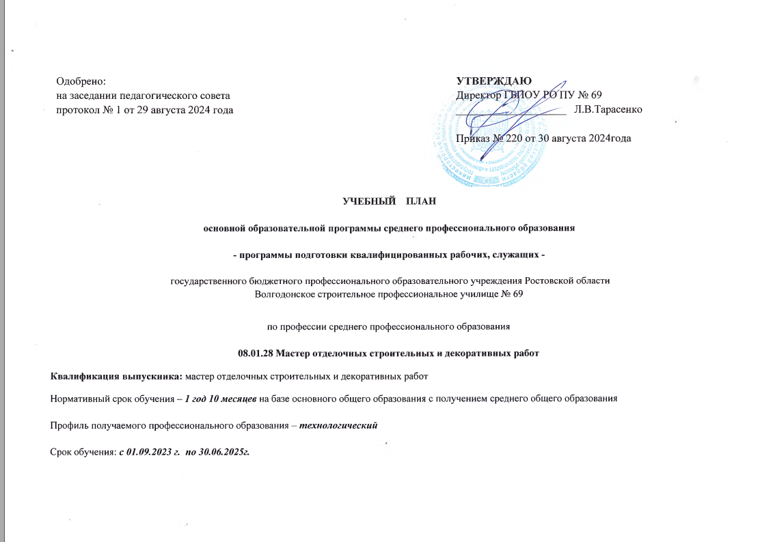

- Сводные данные по бюджету времени (в часах) для профессии 08.01.28. Мастер отделочных строительных и декоративных работ

Курсы | Обучение по дисциплинам и междисциплинарным курсам | Практика |  | Самостоя-тельная работа | Промежуточная аттестация | Государственная итоговая аттестация | Всего (по курсам)
Курсы | Обучение по дисциплинам и междисциплинарным курсам | Учебная | Производственная |  |  |  |  | Каникулы
1 | 2 | 3 | 4 | 5 | 6 | 7 | 8 |  | 9
I курс | 1418 | 0 | 0 | 16 | 42 | 0 | 1476 |  | 396
II курс | 674 | 288 | 432 | 28 | 18 | 36 | 1476 |  | 396
Всего | 2092 | 288 | 432 | 44 | 60 | 36 | 2952 |  | 792

2. Сводные данные по бюджету времени (в неделях)
Курсы | Обучение по дисциплинам и междисциплинарным курсам | Учебная практика | Производственная практика | ПА | Государственная (итоговая) аттестация | Каникулы | Всего (по курсам)
Курсы | Обучение по дисциплинам и междисциплинарным курсам | Учебная практика | по профилю профессии
1 | 2 | 3 | 4 | 6 | 7 | 8 | 9
I курс | 39 | 0 | 0 | 2 | 0 | 11 | 41
II курс | 18 | 8 | 12 | 1 | 1 | 11 | 40
Всего | 57 | 8 | 12 | 3 | 1 | 22 | 81

- Пояснительная записка

  - Нормативно-правовую основу разработки учебного плана основной образовательной программы СПО (программы подготовки квалифицированных рабочих, служащих) по профессии 08.01.28 Мастер отделочных строительных и декоративных работ (далее – ППКРС) государственного бюджетного профессионального образовательного учреждения Ростовской области «Волгодонское строительное профессиональное училище № 69» (ГБПОУ РО ПУ № 69, далее – училище) составляют:
- Федеральный закон от 29 декабря 2012 г. №273-ФЗ «Об образовании в Российской Федерации»;
- Приказ Минпросвещения России от 08 апреля 2021 г. № 153 «Об утверждении Порядка разработки примерных основных образовательных программ среднего профессионального образования, проведения их экспертизы и ведения реестра примерных основных образовательных программ среднего профессионального образования»;
- Приказ Минпросвещения России от 18 мая 2022 г. № 340 «Об утверждении федерального государственного образовательного стандарта среднего профессионального образования по профессии 08.01.28 Мастер отделочных строительных и декоративных работ»;
- Приказ Министерства просвещения Российской Федерации от 24.08.2022 № 762 «Об утверждении Порядка организации и осуществления образовательной деятельности по образовательным программам среднего профессионального образования»;
- Приказ Минобрнауки России от 08 ноября 2021 г. № 800 «Об утверждении Порядка проведения государственной итоговой аттестации по образовательным программам среднего профессионального образования»;
- Приказ Минобрнауки России № 885, Минпросвещения России № 390 от 5 августа 2020 г. «О практической подготовке обучающихся» (вместе с «Положением о практической подготовке обучающихся»);
- Приказ Министерства труда и социальной защиты Российской Федерации от 15 июня 2020г. № 336н «Об утверждении профессионального стандарта «Штукатур», (зарегистрирован в Министерстве юстиции Российской Федерации 17 июля 2020 года, регистрационный № 59005);
- Приказ Министерства труда и социальной защиты Российской Федерации от 10 января 2017г. № 12н «Об утверждении профессионального стандарта «Плиточник» (зарегистрирован в Министерстве юстиции Российской Федерации 25 января 2017 года, регистрационный N 45388);
- Устав ГБПОУ РО ПУ № 69;
- Локальные акты ГБПОУ РО ПУ № 69.

1.2. Организация учебного процесса и режим занятий
Учебный план предусматривает занятия по шестидневной учебной неделе. Продолжительность учебных занятий составляет 45 минут, в расписании учебные занятия группируются парами.
Объем обязательной аудиторной нагрузки студентов при очной форме обучения составляет 36 академических часов в неделю при максимальной нагрузке 54 академических часа в неделю.
Общий объем каникулярного времени в учебном году составляет 8–11 недель, в том числе не менее двух недель в зимний период.
Занятия по учебной дисциплине Иностранный язык организуются по подгруппам не более 13 человек.
В период обучения с юношами проводятся учебные сборы за счет каникулярного времени (35 часов). Сборы проводятся после изучения дисциплины «Безопасность жизнедеятельности».
При реализации профессионального цикла ППКРС предусматриваются следующие виды практик: учебная практика и производственная практика. На учебную практику отводится 8 недель, на производственную практику – 12 недель.
Учебная практика проводится училищем рассредоточено, в рамках профессиональных модулей, чередуясь с теоретическими занятиями. Учебная практика проводится на производственной базе училища и равномерно распределена в течение всего срока освоения междисциплинарных курсов.
Исходя из сложностей осваиваемой профессии и условий материально-технического оснащения учебно-производственных мастерских училища, учебная группа делится на две подгруппы (не более 13 человек), занятия проводятся в две смены.
Производственная практика реализуется концентрировано на предприятиях и организациях города и области, соответствующих профилю подготовки, и проводится на 2-м курсе на завершающем этапе освоения профессиональных модулей ПМ.01, ПМ.04.

1.3. Общеобразовательный цикл
Общеобразовательный цикл ППКРС сформирован с учетом технологического профиля профессии 08.01.28 Мастер отделочных строительных и декоративных работ.
Учебное время, отведенное на освоение общеобразовательного цикла ППКРС (1476 час.), распределено на учебные дисциплины - общие и по выбору из обязательных предметных областей, изучаемые на базовом и профильном уровнях, а также дополнительные дисциплины: Экология, Астрономия.
По итогам изучения дисциплин общеобразовательного цикла ОУД.01 Русский язык, ОУД.04 Обществознание, ОДП.13 Математика, ОДП.14 Физика предусмотрены экзамены. Экзамены по русскому языку и математике проводятся в письменной форме, по физике и обществознанию – в устной форме.

1.4. Формирование вариативной части
Вариативная часть ППКРС в объеме 864 часа составлена с учетом требований профессионального стандарта среднего профессионального образования по профессии 08.01.28 «Мастер отделочных строительных и декоративных работ», утвержденного приказом Минпросвещения России от 18.05.2022 № 340 и представлена следующими учебными дисциплинами:

ДД.15 Дополнительные дисциплины по выбору
образовательной организации:
ДД.15 Экология – 36 час.
ДД.16 Астрономия – 36 час.
СГ.00 Социально-гуманитарный цикл
СГ.06 Психология личности и профессиональное самоопределение – 36 час.
СГ.07 Эффективное поведение на рынке труда – 36 час.
ПМ.00 Профессиональный цикл
УП.01 Учебная практика – 144 час.
ПП.01 Производственная практика – 216 час.
УП.03 Учебная практика – 144 час.
ПП.03 Производственная практика – 216 час.

Распределение часов вариативной части социально-гуманитарного цикла и дисциплин профессионального модуля согласовано с
работодателем – ООО «МГМ – Сервис».

Индекс | Наименование учебной дисциплины, профессионального модуля, МДК в составе профессионального модуля | Кол-во часов вариативной учебной  нагрузки по  ППКРС | Основные результаты освоения профессионального модуля и МДК вариативной части, краткое обоснование необходимости их введения (увеличение объема обязательной учебной нагрузки)
СГ.06 | Психология личности и профессиональное самоопределение | 36 часов | По требованию работодателя:  Знать:  - закономерности становления и развития личности, структуру личности;  - свои психологические особенности;  - методы и формы поиска необходимой информации для эффективной организации учебной и будущей профессиональной деятельности;  - простейшие способы и приемы развития психических процессов и управления собственными психическими состояниями, основные механизмы психической регуляции поведения человека;  - современное состояние рынка труда, мир профессий и предъявляемых профессией требований к психологическим особенностям работника;  Уметь:  - организовывать рабочее место с учетом требований безопасности работ;  - сортировать строительные конструкции по маркам;
СГ.07 | Эффективное поведение на рынке труда | 36 часов | По требованию работодателя:  знать / понимать:  - современную ситуацию на рынке труда;  − характеристику профессий с точки зрения трудоустройства;  − активные способы поиска работы;  − технологию трудоустройства;  − основные стратегии планирования профессиональной карьеры;  − методы формирования позитивного профессионального имиджа;  − формы и способы адаптации на рабочем месте;  − правовые нормы трудоустройства.  Уметь:  − определять спектр профессий и специальностей, необходимых на рынке труда и требования к ним;  − давать аргументированную оценку степени востребованности на рынке труда;  − аргументировать целесообразность использования элементов инфраструктуры для поиска работы;  − составлять структуру заметок для фиксации взаимодействия с потенциальными работодателями;  − составлять резюме с учётом специфики работодателя;  − применять основные правила диалога с работодателем в модельных условиях;  − корректно отвечать на «неудобные вопросы» потенциального работодателя;  − задавать критерии для сравнительного анализа информации для принятия о поступлении на работу;  − оперировать понятиями «горизонтальная карьера», «вертикальная карьера»;  − давать оценку в соответствии с трудовым законодательством законности действий работодателя и работника произвольно заданной ситуации, пользуясь Трудовым кодексом РФ и нормативными правовыми актами.
УП.01,  УП.03 | Учебная практика | 288 часа | По требованию работодателя:  знать / понимать:  - требование инструкций и регламентов к организации и подготовке рабочих мест, оборудования, материалов и инструментов для выполнения штукатурных и декоративных работ;  - технологическую последовательность выполнения подготовки, производства работ и ремонта штукатурных и декоративных покрытий;  - составы штукатурных, декоративных и растворов специального назначения и способы дозирования их компонентов;  - методику диагностики состояния поврежденной поверхности;  - способы покрытия штукатуркой поверхностей при ремонте;  - назначение и правила применения используемого инструмента и приспособлений;  - правила применения средств индивидуальной защиты.  Уметь:  - организовывать подготовку рабочих мест, оборудования, материалов для выполнения штукатурных и декоративных работ в соответствии с инструкциями и регламентами;  - пользоваться установленной технической документацией;  - производить дозировку компонентов штукатурных растворов и сухих строительных смесей в соответствии с заданной рецептурой;  - выполнять подготовительные работы, осуществлять производство работ и ремонт штукатурных и декоративных покрытий;  - диагностировать состояние и степень повреждения ремонтируемой штукатурки, в том числе при ремонте старинных зданий, сооружений и памятников архитектуры;  - применять электрифицированное и ручное оборудование и инструмент;  - применять средства индивидуальной защиты;  - монтировать конструкции строительных лесов и подмостей;  - применять средства индивидуальной защиты;  - транспортировать и складировать компоненты штукатурных и штукатурно-клеевых смесей.  - выполнять подготовительные работы, включающие в себя: организацию рабочего места, выбора инструментов, приспособлений, материалов, приготовление растворов при производстве облицовочных работ плитками и плитами, в соответствии с заданием и требованиями охраны труда и техники безопасности.
ПП.01,  ПП.04 | Производственная практика | 432 час. | По требованию работодателя:  знать / понимать:  - правила подготовки рабочего места;  - виды, назначение и принцип действия электрифицированного и ручного оборудования и инструмента;  - виды и свойства материалов для выполнения штукатурных и декоративных работ;  Уметь:  организовывать подготовку рабочих мест;  применять электрифицированное и ручное оборудование и инструмент;  читать рабочие чертежи, инструкции, регламенты, техническую документацию;  - выстраивать декоративные и художественные мозаичные поверхности с применением облицовочной плитки.

1.5. Порядок аттестации обучающихся
Оценка качества освоения основной профессиональной образовательной программы включает текущий контроль знаний, промежуточную и государственную итоговую аттестацию обучающихся.
Оценка качества подготовки обучающихся и выпускников осуществляется в двух основных направлениях: оценка уровня освоения дисциплин; оценка компетенций студентов.
Формы и методы осуществления текущего контроля успеваемости определяются педагогическими работниками, исходя из специфики учебной дисциплины, междисциплинарного курса, вида практики с учетом предусмотренных учебным планом часов и видов учебных занятий. Текущий контроль успеваемости проводится по всем видам учебной работы, предусмотренным учебным планом.
Консультации для обучающихся предусматриваются - групповые, индивидуальные, письменные, устные.
Промежуточная аттестация составляет - на базе основного общего образования – организуется как концентрированно (экзаменационная сессия) так и рассредоточено, т.е. непосредственно после окончания освоения соответствующих программ.
Промежуточная аттестация проводится в следующих формах: зачеты (З), дифференцированные зачеты (ДЗ), комплексные дифференцированные зачеты (КДЗ), экзамены (Э).
Промежуточная аттестация в форме зачета, комплексного дифференцированного зачета или дифференцированного зачета проводится за счет часов, отведенных на освоение соответствующей дисциплины или междисциплинарного курса.
Учебная и производственная практика в каждом профессиональном модуле заканчивается дифференцированным зачетом.
По окончании освоения программы профессионального модуля ПМ.01 Выполнение штукатурных и декоративных работ, ПМ.04 Выполнение облицовочных, мозаичных и декоративных работ проводятся экзамены (квалификационный), являющийся формой независимой оценки результатов обучения с участием работодателей.
Для аттестации обучающихся на соответствие их персональных достижений поэтапным требованиям ППКРС создаются фонды контрольно-оценочных средств, которые согласовываются с работодателем и утверждаются училищем самостоятельно. В каждом учебном году количество экзаменов не превышает 8, а количество зачетов – 10, без учета зачетов по физической культуре.
Государственная итоговая аттестация (далее – ГИА) является в ГБПОУ РО ПУ № 69 обязательной. Она проводится по завершении всего курса обучения по направлению подготовки. В ходе ГИА оценивается степень соответствия сформированных компетенций выпускников требованиям ФГОС СПО.
К государственной итоговой аттестации допускается обучающийся, не имеющий академической задолженности и в полном объеме выполнивший учебный план или индивидуальный учебный план по осваиваемой ППКРС.
Выпускники, освоившие программы подготовки квалифицированных рабочих, служащих, выполняют выпускную квалификационную работу в виде демонстрационного экзамена.
Государственная итоговая аттестация завершается присвоением квалификации квалифицированного рабочего, служащего: слесарь по ремонту строительных машин.
Для государственной итоговой аттестации в ГБПОУ РО ПУ № 69 разрабатывается программа государственной итоговой аттестации и оценочные материалы.
Задания для демонстрационного экзамена разрабатываются на основе профессиональных стандартов и с учетом оценочных материалов, разработанных ИРПО.

2. Перечень кабинетов, лабораторий, мастерских и др. для подготовки по профессии
№ п/п Наименование

Кабинеты:
истории;
иностранного языка;
безопасности жизнедеятельности;
основ бережливого производства;
основ бизнеса, коммуникаций и финансовой грамотности;
основ строительного черчения;
основ строительного материаловедения;
строительных машин и средств малой механизации.

Мастерские:
штукатурных работ;
облицовочных работ;

Спортивный комплекс:
спортивный зал;
открытый стадион широкого профиля с элементами полосы препятствий;

Залы:
библиотека, читальный зал с выходом в интернет;
актовый зал;
и др.

